Муниципальное Автономное Дошкольное Учреждение
«Гамовский детский сад «Мозаика»

Номинация: «Методическая разработка (пособия)»
Малый этнографический словарь для детей и взрослых»

Составила
Бажгина Татьяна Николаевна
Воспитатель 1 категории

Гамово 2021г

Пояснительная записка
Изучая на занятии тему «Народы Пермского края», с детьми дошкольного возраста 5-7 лет, мы столкнулись с такой проблемой, что дети недостаточно знают быт и традиции коми-пермяков.
Изучив литературу коми-пермяков, мы решили познакомить детей с бытом и устным народным творчеством, традициями коми-пермяков.
Традиционная культура коми-пермяков в прошлом и настоящем обусловлена тем, что коми-пермяки являются одним из древних уральских народов, преимущественно проживающих на территории современного Пермского края, и относится к финно-угорской группе народов.
Коми-пермяки издавна называли себя пермяками, пермичами, пермянами. Эти самоназвания происходят от слова Пермь — которое в письменной форме живет уже более тысячи лет. Ученые выводят происхождение слова Пермь из языка вепсов — финноязычного народа Заонежья.
Народные промыслы- это часть культуры. Приобщение ребенка к культуре надо начинать с ранних лет, для развития духовно-творческого патриотизма. В наше время все больше и больше начинают возрождать промыслы, традиции, возвращаться к истокам своего народа.
Цель: Знакомство детей с традиционно-бытовой культурой коми-пермяцкого и русского народов (избой, домашней утварью- печью, чугунком, ухватом и т.д).
Задачи: Обучающие: Познакомить детей с домашней утварью- чугунком, ухватом. Учить применять имеющиеся знания в процессе дидактических игр, активизируя разнообразные психические процессы и доставлять эмоциональную радость детям. Познакомить детей с названиями на коми-пермяцком языке.
Развивающие: Продолжать развивать способность отвечать на вопросы, активизировать словарь детей, обогащая его новыми словами на русском и коми-пермяцком языках: чугунок, ухват, печь (чугунка, ухват, гор).

Воспитывающие: Побуждать детей к обследовательской деятельности.

Малый этнографический словарь
Для детей и взрослых
«Мир Один для Всех»
Коми-пермяки Пермского края

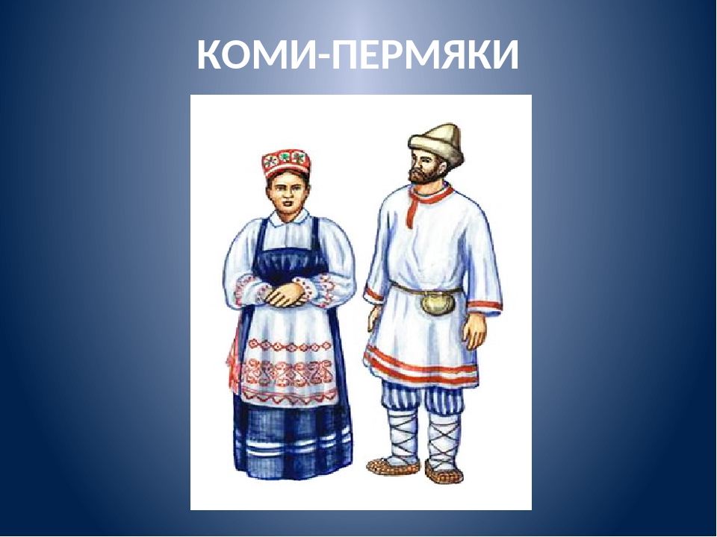

Изучая на занятии тему «Народы Пермского края», с детьми дошкольного возраста 5-7 лет, мы столкнулись с такой проблемой, что дети недостаточно знают быт и традиции коми-пермяков.
Изучив литературу коми-пермяков, мы решили познакомить детей с бытом и устным народным творчеством, традициями коми-пермяков.
Традиционная культура коми-пермяков в прошлом и настоящем обусловлена тем, что коми-пермяки являются одним из древних уральских народов, преимущественно проживающих на территории современного Пермского края, и относится к финно-угорской группе народов.
Коми-пермяки издавна называли себя пермяками, пермичами, пермянами. Эти самоназвания происходят от слова Пермь — которое в письменной форме живет уже более тысячи лет. Ученые выводят происхождение слова Пермь из языка вепсов — финноязычного народа Заонежья.
Народные промыслы- это часть культуры. Приобщение ребенка к культуре надо начинать с ранних лет, для развития духовно-творческого патриотизма. В наше время все больше и больше начинают возрождать промыслы, традиции, возвращаться к истокам своего народа.

Составители словаря воспитатели подготовительной группы: Бажгина Т.Н, Савельева Е.А.
Словарь для детей дошкольного возраста 5-7 лет

Оглавление
Национальная одежда
1. Вешьян - штаны мужские………………………4
2. Дэрэм- рубашка…………………………………. 5
3. Запон – фартук……………………………………7
4. Кокошник – кокошник…………………………….7
5. Коты - летняя обувь………………………………8
6. Кушак – широкий пояс……………………………9
7. Нинкэм - лапти ……………………………………9
8. Сарапан- сарафан………………………………..11
9. Чышьян – платок…………………………………11
10. Шабур, зипун – кафтан…………………………12
Еда
1. Анькытш - горох……………………………………4
2. Кушман- редька……………………………………..8
3. Нянь – хлеб………………………………………….9
4. Пельнянь – пельмень……………………………..10
5. Пистики – хвощ полевой………………………….10
6. Сертни - репа……………………………………….11
7. Черинянь - рыбный пирог…………………………12
8. Шэмйэв-простокваша………………………………12
Предметы быта, жилище, домашнее животное.
- Быргэтчан – скалка……………………………..1
- Гыр – ступа……………………………………….2
- Керку – дом……………………………………….6
- Ки миськалан - рукомойник(умывальник)……6
- Курэг - курица……………………………………..7
- Кэньэс – Кадушка…………………………………8
- Пань – ложка……………………………………...10
- Пурт - нож…………………………………………..11
Список литературы……………………………………14

Анькытш - горох. Маленькие семена или стручки. Каждый стручок содержит несколько горошин, которые могут быть желтого или зеленого цвета.
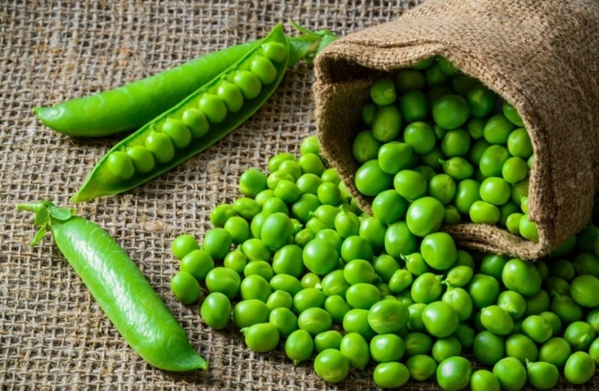

Быргэтчан – скалка. Цилиндрическая деревянная палка, используется для раскатывания теста.
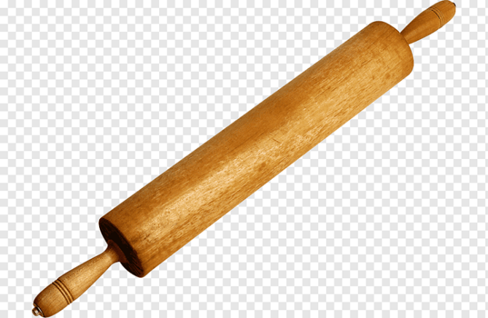
Вешьян - штаны мужские. Одежда, имеющая две короткие или длинные штанины и закрывающая ноги и нижнюю часть туловища.
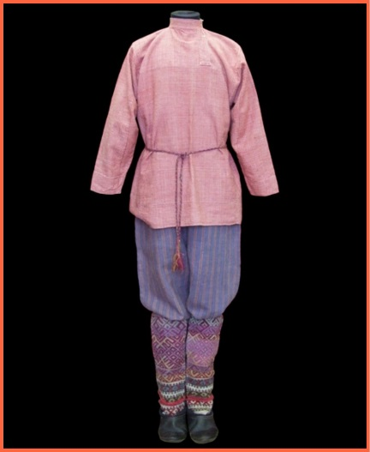

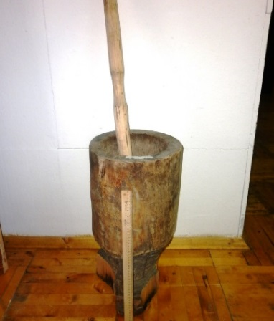
Гыр – ступа. Использовалась для измельчения круп из неочищенных зерен пшеницы, ячменя, проса, гречихи.

Дэрэм- рубашка. Сорочка (мужская и женская)
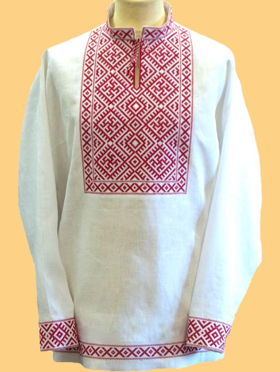

Запон – фартук. Это «вид одежды, надеваемый поверх платья или другой верхней одежды, «передник».
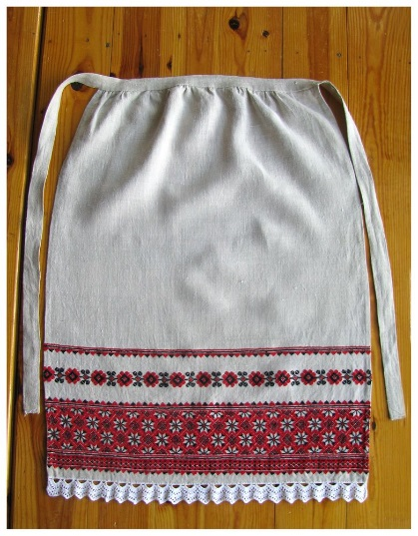

Керку - дом. Помещение для жилья; Сооружение, место, в котором обитают люди или животные.
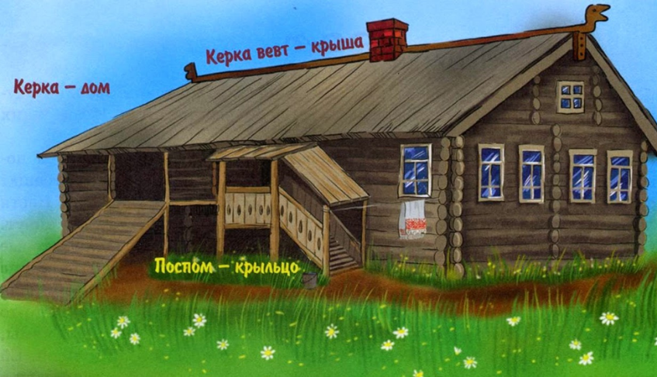
Ки миськалан - рукомойник(умывальник). Глиняная емкость круглой или овальной формы, с широким отверстием для наливания воды, на одной стороне имелся носик.
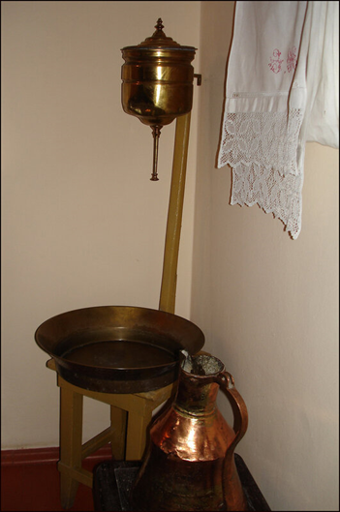

Кокошник - кокошник (головной убор, символ замужества) Старинный женский головной убор в виде разукрашенного щитка над лбом
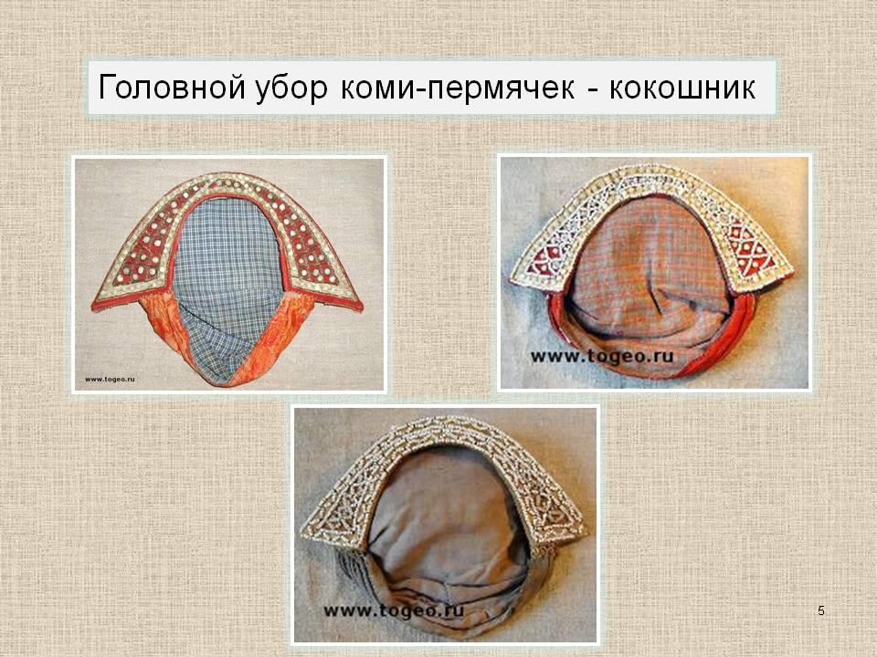

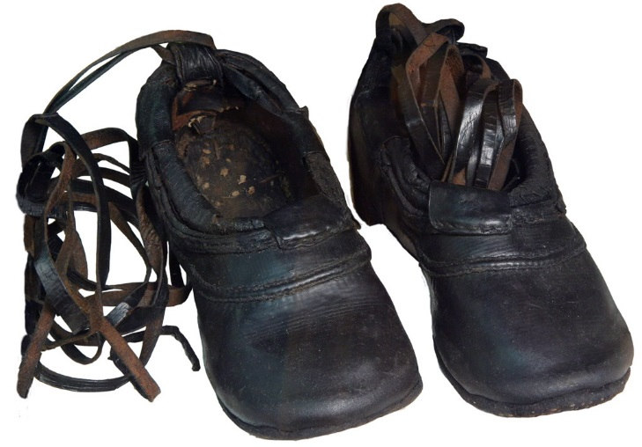
Коты - летняя обувь (носили по праздникам). Теплая, женская обувь, обычно на меху.

Курэг - курица. Домашняя птица, разводимая для получения яиц и мяса. 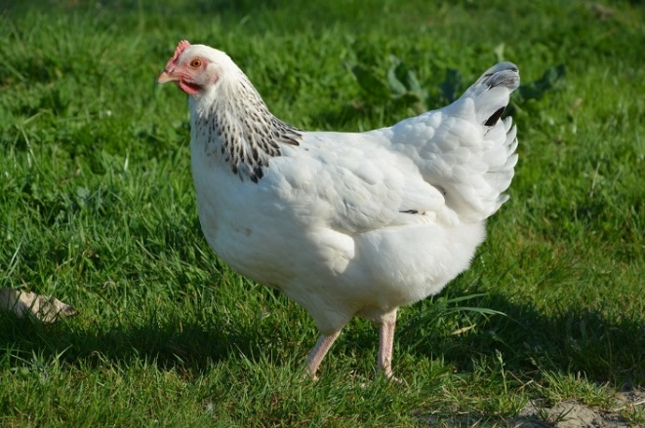

Кушман- редька. Огородное растение семьи крестоцветных, овощ.
Съедобные толстые корни этого растения, имеющие острый вкус и запах.
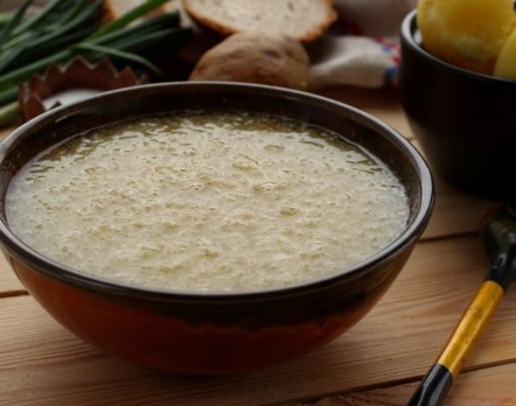
Хуже горькой редьки (поговорка)- очень надоел.

Кушак – широкий пояс для подпоясывания верхней одежды, изготавливался из ткани или шерстяной пряжи.
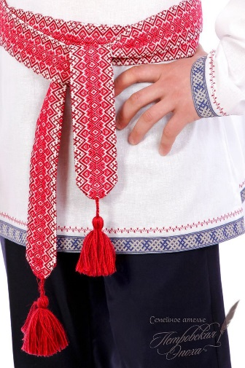

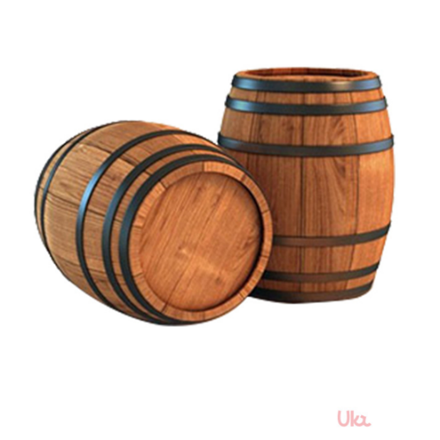
Кэньэс – Кадушка. Емкость для заготовки солений, для хранения муки и круп.

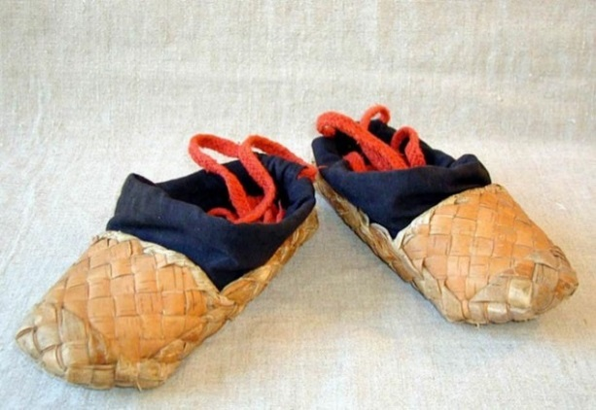
Нинкэм - лапти (обувь). Низкая обувь, распространенная на Руси в старину, сплетенная из древесного лыка ( липовые, березовые), бересты. Для прочности подошву подплетали лозой, лыком, веревкой или подшивали кожей.

Нянь - хлеб. Пищевой продукт, выпекаемый из муки.
Изделия из муки разной формы.
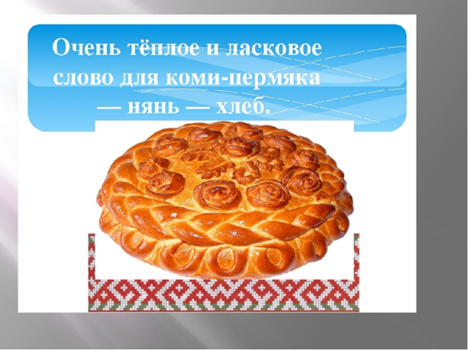
Сарапан- сарафан. Русская народная женская одежда в виде длинного свободного платья без рукавов.
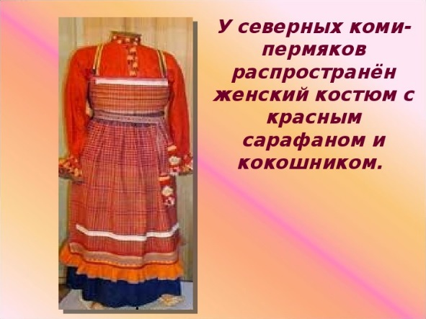
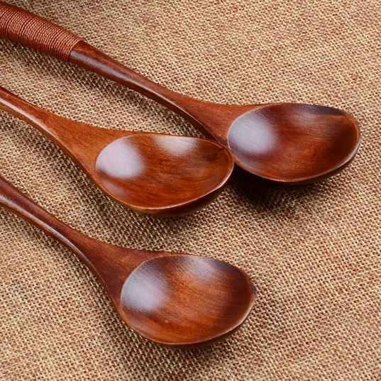
Пань - ложка. 1.Предмет, приспособление для зачерпывания рассыпчатой, жидкой пищи. 2.Музыкальный инструмент

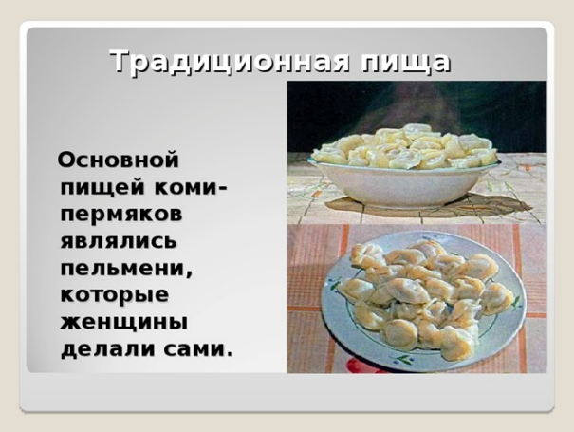
Пельнянь – пельмень. (с коми- пермяцкого пель-ухо, нянь-хлеб). Кусок начинки, завернутый в тесто и сваренный.

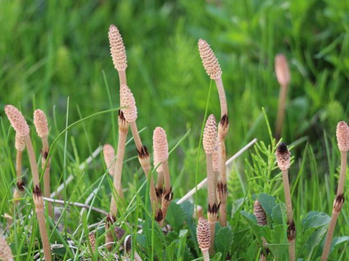
Пистики – хвощ полевой. Растение семейства хвощевых. Это первое весеннее блюдо коми-пермяков. Чищенные пистики рубятся в деревянном корыте, чтобы сок не уходил. Из них делают кашу, пироги, вареники, добавляя яйцо и сметану.

Покром - покромка, тканный пояс. Плетеный, тканый пояс для подпоясывания сарафана или юбки.
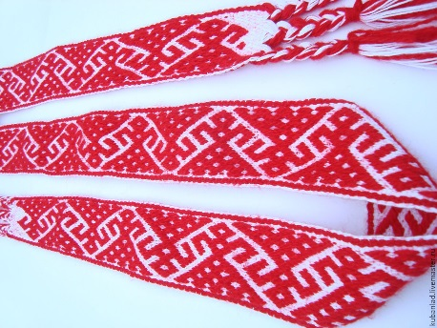

Пурт - нож. Инструмент для резания, состоящий из лезвия и ручки.
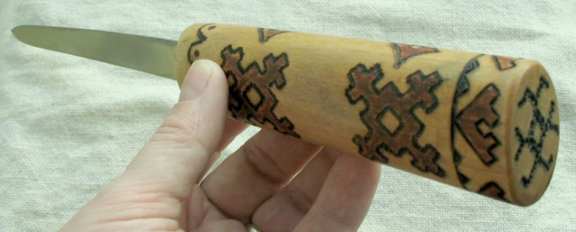

Сертни - репа. Овощ, семейства капустных. Гладкий желтый корнеплод.
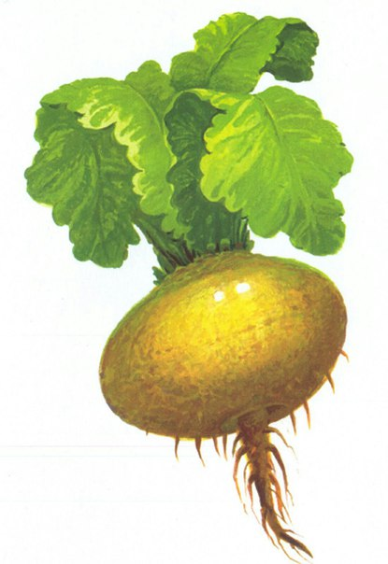
Чышьян - платок. Предмет женской одежды, представляющий собой кусок ткани, обычно квадратный, или вязаное, трикотажное изделие.

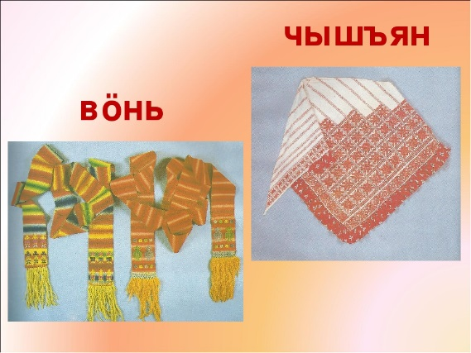

Черинянь - рыбный пирог. (в переводе с языка коми «Чери» - рыба, «нянь» -хлеб). Традиционная еда коми-пермяков, раньше запекали в тесте рыбу целиком, даже с чешуей.
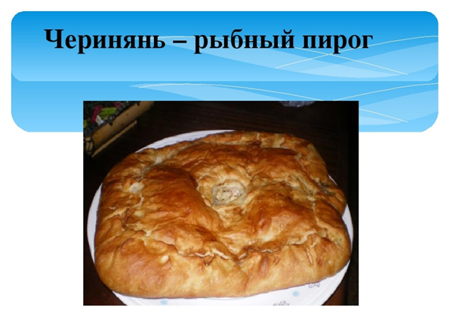

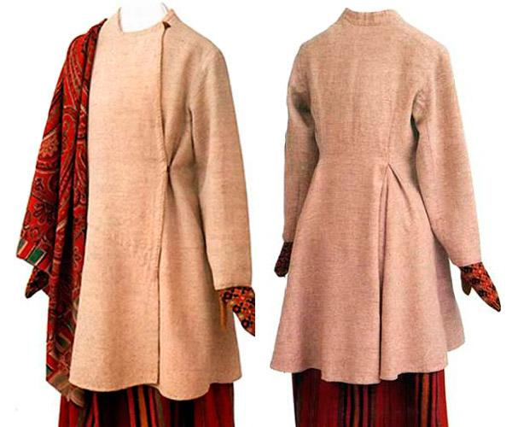
Шабур, зипун - кафтан. Русская старинная мужская долгополая верхняя одежда.

Шэмйэв-простокваша. Кисломолочный продукт, образующийся из молока, в результате молочнокислого брожения.


Список литературы
1.-Р.М. Боталов; А.С. Кривощекова-Гатман., 1992г.
Коми-Пермяцко-русский словарь
2.-В.В. Климов. Оласе да вэласэ., 1990г.
3.-Традиционная культура народа коми. Этнографические очерки Сыктывкар.1994г.

